Конспект открытого занятия в первой младшей группе
по рисованию «Шапочка для куклы»
Цель: учимся рисовать пальчиками
Задачи: формировать умение детей правильно рисовать, развивать мелкую моторику рук, вызывать интерес к занятиям ИЗО, доводить начатое до конца.
Предварительная работа: дидактическая игра «Головные уборы», рассмотреть головные уборы для мальчиков и девочек.
Материалы: силуэты белой шапки, пальчиковые краски, салфетки, образец готовой шапки на мольберте, кукла.
Ход занятия:
В группе на стульчике сидит кукла
Воспитатель: Кто это к нам пришел в гости?
Дети: Кукла.
Воспитатель: Давайте поздороваемся с ней
(Дети здороваются, а затем спрашивают ее имя).
Воспитатель: Ребята, ее зовут Маша. Она замерзла и обратилась к нам за помощью. Просит для нее сделать красивую и теплую шапочку. Поможем Маше? (Дети отвечают)
Воспитатель: Давайте нарисуем для куколки шапочку. А прежде, чем начнем рисовать, мы с вами подготовим наши пальчики и разомнемся.
Физминутка:
“ДЕТКИ”
Раз, два, три, четыре, пять,
Будем пальчики считать –
Крепкие, дружные,
Все такие нужные.
Воспитатель: Какие вы молодцы, хорошо размялись. Ребята, у меня есть белые шапки, их нужно раскрасить и подарить Маше. Вы согласны? (Ответ детей)
Сначала посмотрите, как я буду разукрашивать. Я беру краску, макаю в нее пальчик и прикладываю его к шапочке. Вытираем пальчик салфеткой. Берем другую краску и повторяем еще раз.
Самостоятельная работа детей, воспитатель оказывает индивидуальную помощь.
Воспитатель: Какие яркие и красивые получились шапочки для Маши. Ребята, кукла говорит вам спасибо! Маше пора уходить.
(Дети прощаются с куклой)

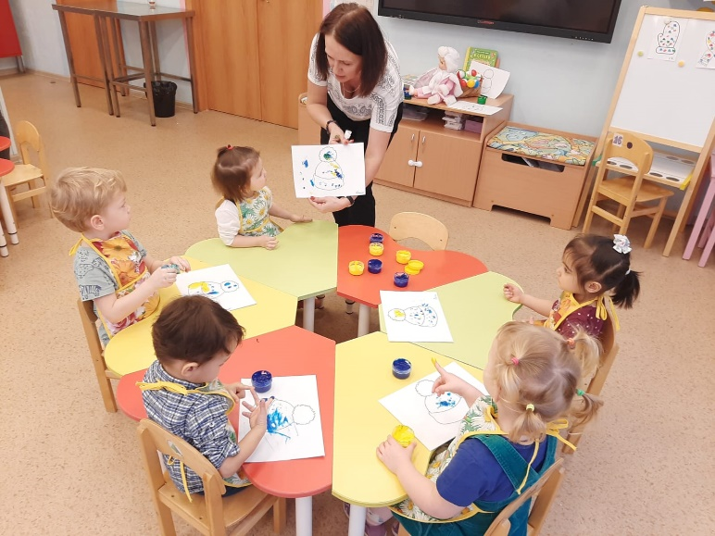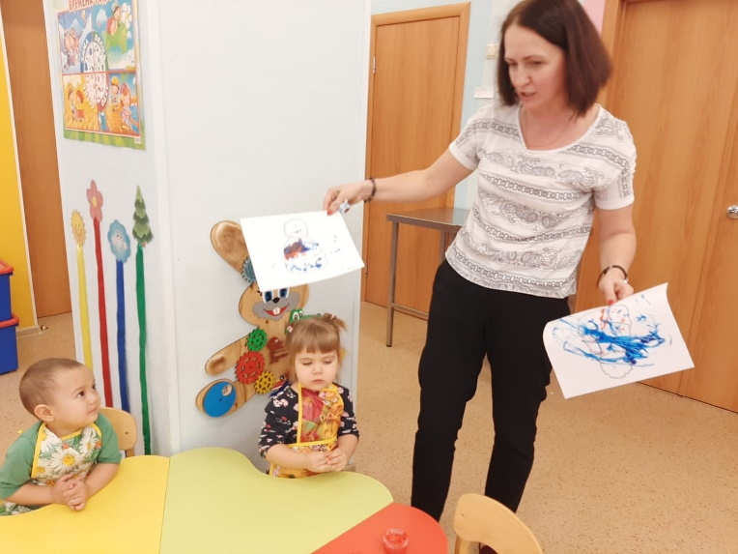
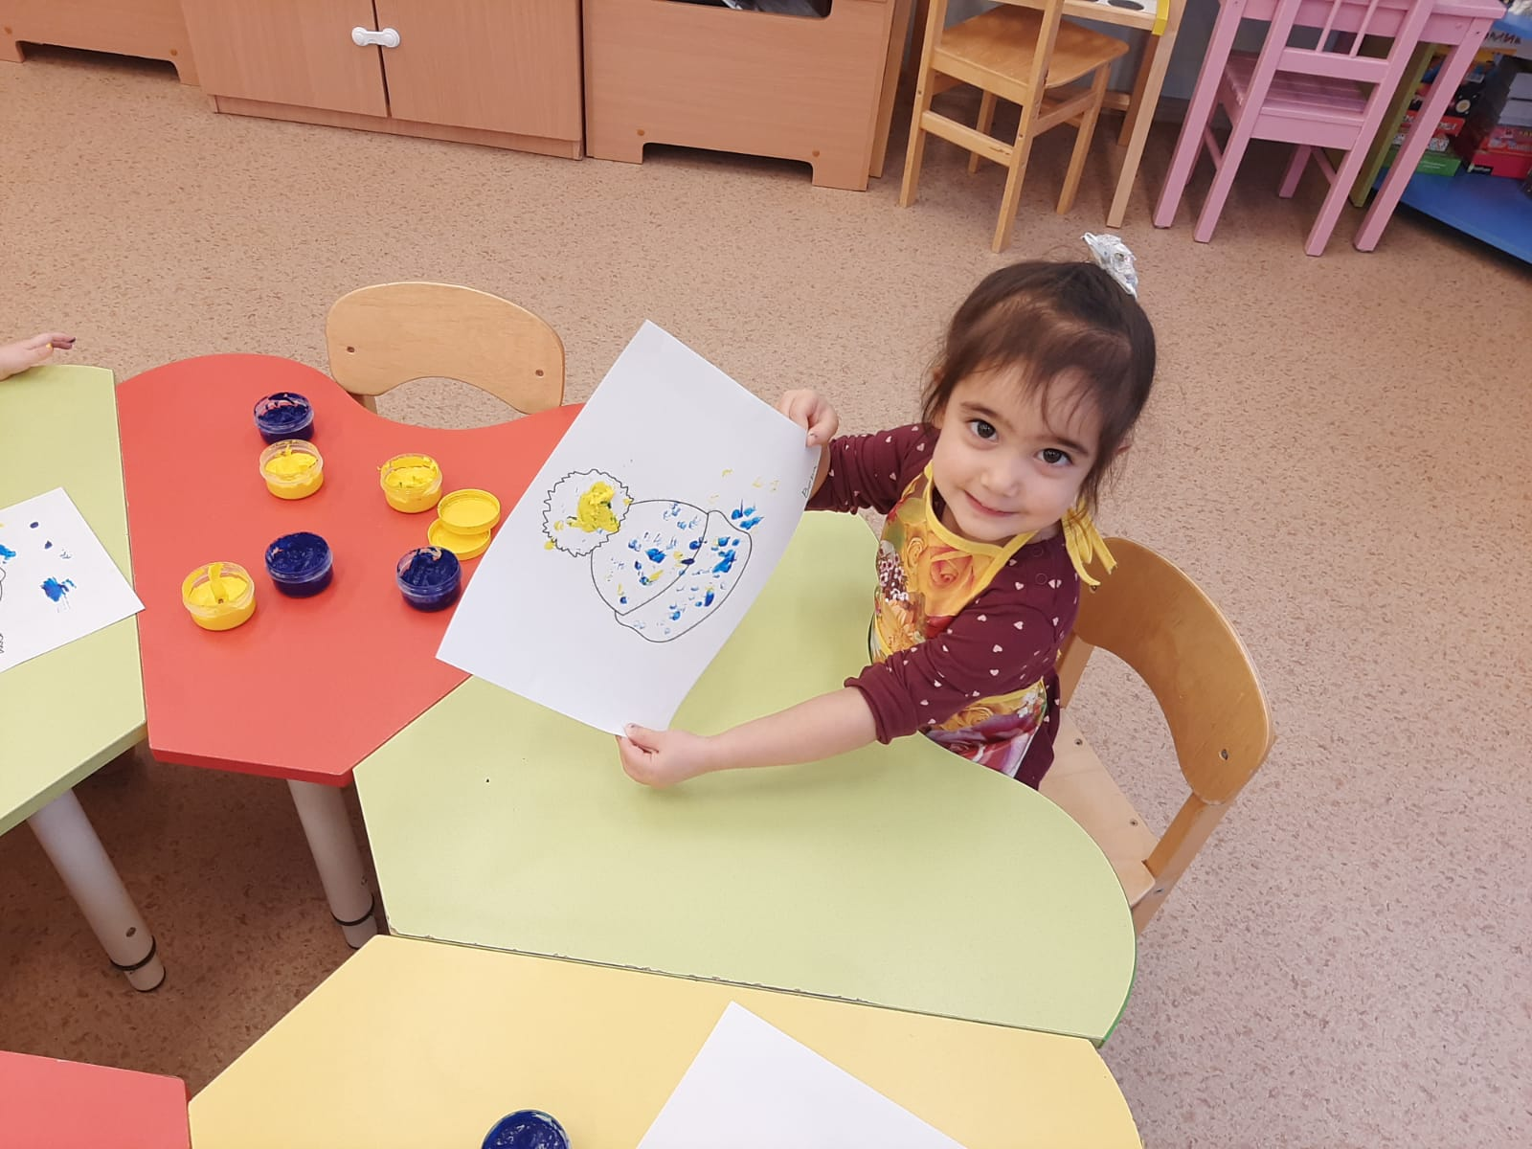

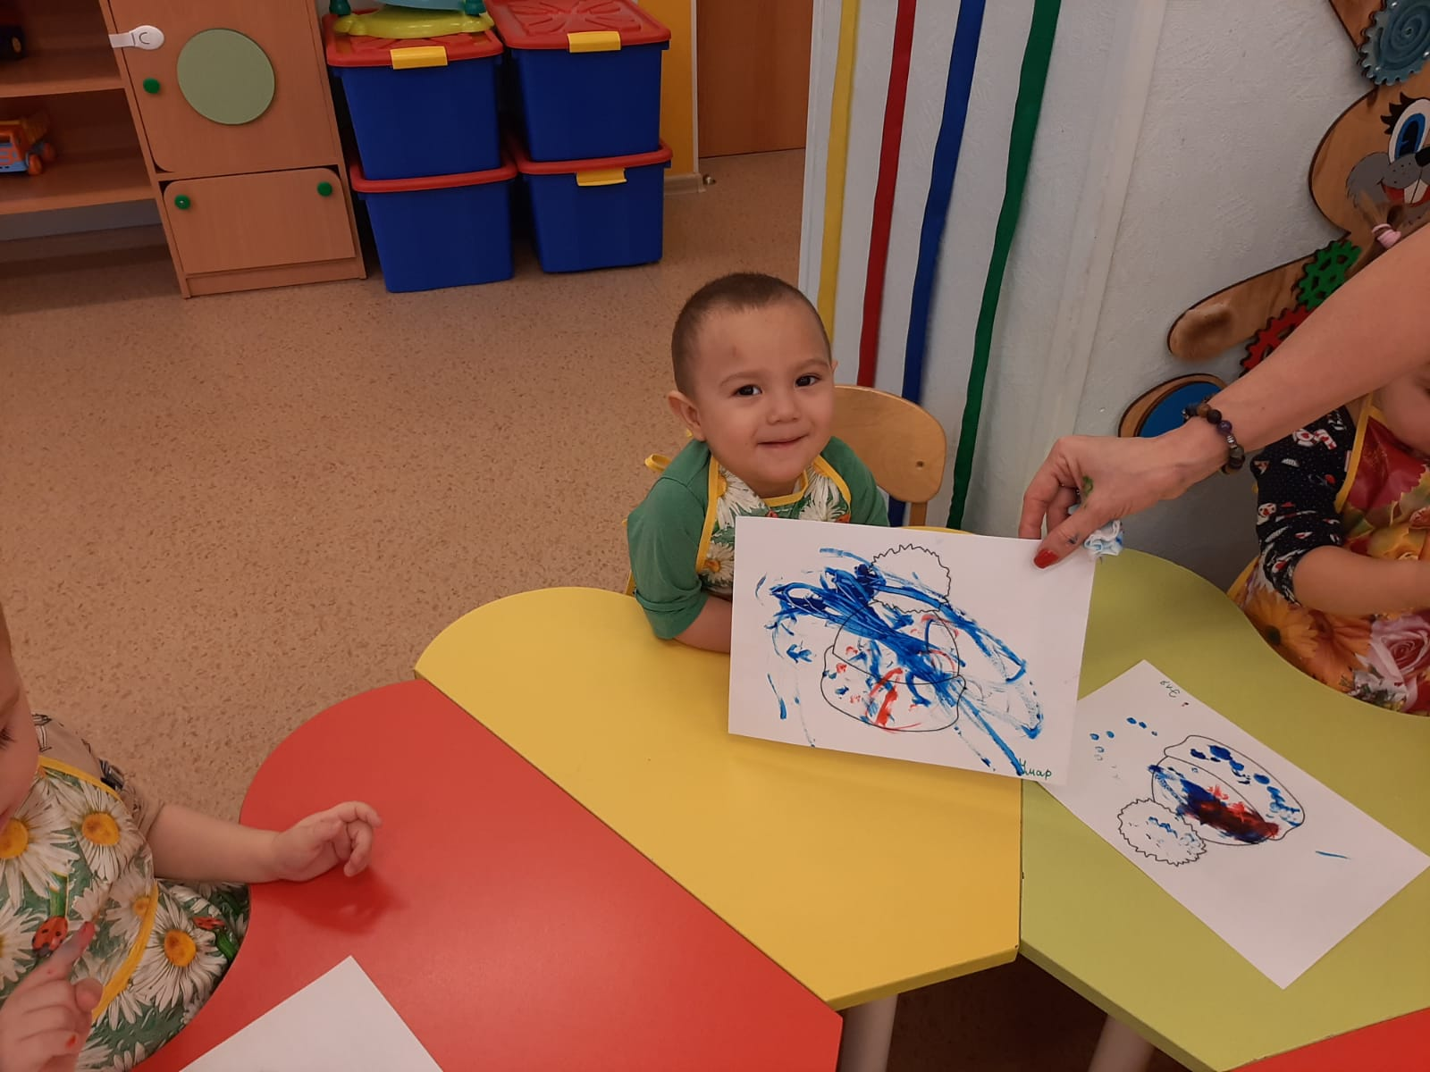

Государственное Бюджетное Дошкольное Образовательное Учреждение
Адмиралтейского района г. Санкт-Петербурга
ДЕТСКИЙ САД №20

Конспект открытого занятия в первой младшей группе
по рисованию
«Шапочка для куклы»

Подготовил воспитатель 1 кат.
Панкратьева С.А.

